Première semaine de stage.
Lundi :
Cette matinée, on a d’abord visité les locaux et rencontré les différentes personnes qui travaillaient dans notre bâtiment. On nous a confié des pcs et donné des codes/sessions pour qu’in se familiarise avec les outils. Ensuite on s’est rendu sur un des sites pour assister un technicien qui reparait un câble fibre. On a passé toute la matinée à accompagner un technicien pour réinstaller la fibre, c’était censé être rapide mais un autre technicien passé avant a compliqué la situation. On a dû attendre 3 heures au lieu de 20 minutes à tenter de l’aider à ajouter des câbles fibres, on a notamment dû couper un réseau actif pour le faire.
Mardi :
On est resté toute la journée sur le site d’Orsel dans lequel on a passé la journée à tester quel pc serait compatible avec Windows 11 (car c’est le but de notre stage). On a effectué plusieurs tests qui comprenaient de longue mise à jour (les applications, le système…). On a donc perdu beaucoup de temps mais c’était nécessaire. On sait désormais que le site d’Orsel n’a que très peu d’ordinateurs capables de passer sur Windows 11. On m’a aussi expliqué que l’une des spécificités de travailler pour des établissements scolaires est de devoir répondre aux attentes de beaucoup de personnes (professeurs, élèves…) en même temps (par exemple en changeant l’interface de Windows).
Mercredi :
Aujourd’hui notre maitre de stage nous a donné une mission, connecter des switchs de deux sites et créer des vlans pour faire passer 2 trafics différents sur les deux réseaux virtuels. Le schéma est le suivant :
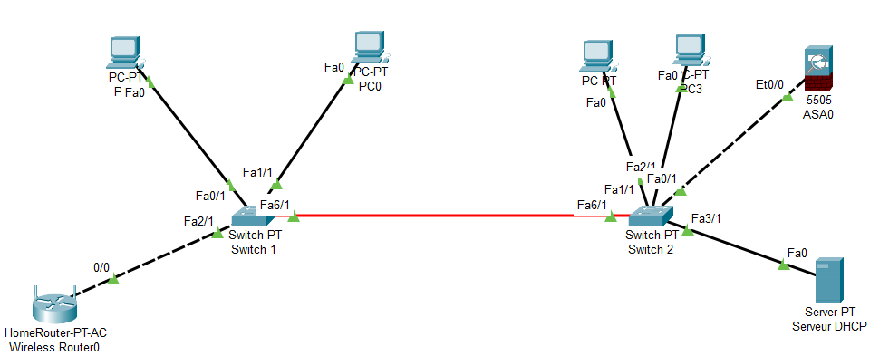
N’étant pas sûr que ça marcherait en réel il nous a demandé de tester sur packet tracer puis avec du vrai matériel en taille réduite. Pour se faire on a installé l’application putty qui permet de se connecter aux appareils comme les switches. A chaque test nous avons effectués des vérifications pour s’assurer que les vlans n’étaient pas connecter entre eux par exemple. Durant les tests nous avons notamment eu du mal à configurer le pare feu et donc nous ne pouvions pas lui envoyer de requête ping. Maintenant que nous savons que ça marche nous allons peut-être l’effectuer en vrai sur un des sites et permettre aux trafics d’être moins chargé.
Jeudi :
Nous avons terminé la tache de la veille en réussissant tous les tests de connexion puis nous avons résolu quelques tickets comme une enceinte d’une classe de lycée qui grésillait. Pour la réparer on a dû la changer totalement avec une nouvelle.
Vendredi :
Pour le dernier jour de la première semaine on a commencé le master (comme pour mardi) sur le site principal de la favorite (précisément un bâtiment nommé clématites) qu’on appelle « Le 62 » (pour l’adresse). On a donc en autonomie avec Alan mis à jour toutes les applications d’un pc puis on a accédé au bios pour paramétrer le pc de booter sur une clé contenant un OS et des applications qui permettent d’installer Windows 11. Malheureusement la clé était défaillante donc on a pas pu effectuer la mise à jour et il a fallut créer une nouvelle clé.
Deuxième semaine de stage
Lundi :
Notre mini-maquette que nous avons fait sur Cisco packet tracer puis en réel étant une réussite, notre maitre de stage a relevé un souci. L’attribution DHCP se faisait trop lentement sur les machines (environ 30 secondes) et nous a expliqué qu’il y avait une commande a effectué. Il nous a donc envoyé chercher sur de la documentation. Après 1 heure de recherche nous n’avions pas trouvé donc il nous a aiguillé sur quoi chercher plus précisément. On a donc fini par trouver la commande qui était la suivante : « spanning-tree portfast default ». L’après-midi, on a résolu quelques tickets comme l’un ou un pc ne fonctionnait plus. L’alternant qui nous a accompagné nous a expliqué que c’était un problème de RAM. Il nous a donc laisser les remplacer.
Mardi :
De retour sur le site d’Orsel, on a pu utiliser Fog pour aspirer une image sur le pc en Windows 11 de mardi dernier. Cependant, on a rencontré des problèmes, premièrement les petites mises à jour Windows sous Windows 11 ne marchait pas pendant un premier temps. Notre maitre de stage nous a rendu visite et nous a aidé. Mais lorsqu’il a vu la lenteur du processus il a testé le wifi et on s’est rendu compte d’un gros problème. En effet le débit était très bas mais de plus diminuait énormément lorsque l’on connectait un appareil dans un réseau censé être séparé. On en est donc venu à la conclusion que le pare-feu était endommagé, ce qui ralentissait l’activité et donc notre travail.
Mercredi :
Pour le dernier jour de cette courte semaine, notre maitre de stage nous a demandé si l’attribution DHCP avait fonctionné plus vite. On lui a montré mais il a relevé un nouveau problème, la commande créait un conflit avec le mode trunk, le trafic ne passait plus. On a donc fait des recherches et comprit qu’il fallait désactiver le portfast sur les interfaces configurées en mode trunk. Le système fonctionnait enfin et le l’attribution DHCP se faisait en environ 5 secondes. Comme tous les après-midis, on avait moins de missions et tickets donc nous sommes allés voir une imprimante qui fonctionnait mal. On a observé que les pages étaient tachées de noir et rouge, on l’a donc ouverte et nettoyé pour voir si c’était un problème d’encre. Le nettoyage n’a pas aidé, l’imprimante ne fonctionne juste plus à cause de l’usure, on nous a expliqué que ce n’était pas la première.

